§ 2. Динамика

В задачах этого раздела используются данные таблиц 3 — 5  
из приложения. Кроме того, следует учесть замечание к § 1.

1. Какой массы тх балласт надо сбросить с равномерно

опускающегося аэростата, чтобы он начал равномерно  
подниматься с той же скоростью? Масса аэростата с балластом  
т = 1600кг, подъемная сила аэростата F = 12 кН. Считать силу

сопротивления F^ воздуха одной и той же при подъеме и  
спуске.

**Решение:**

По второму закону Ньютона  
F + mg + Fconp =0;

F + FconP + (т - тх )g = 0,  
или в проекциях на ось у  
fF-wg + F^ =0;

l^-^onp“(W“'”x)g = 0-  
Здесь первое уравнение опи-  
сывает опускающийся аэро-  
стат, второе — поднимающийся. Раскрыв скобки и сложив

4F

V А

coup

*\*rng*

свар

*(m-mjg*

первое уравнение со вторым, получим тх =

*g*

= **2**

F

т

g

; тх =752 кг.

1. К нити подвешен груз массой /и = 1кг. Найти силу  
   натяжения нити Т, если нить с грузом: а) поднимать с ускоре-  
   нием а = 5 м/с2; б) опускать с тем же ускорением а = 5 м/с2.

В обоих случаях, а и б, применим второй  
закон Ньютона.

а) Г + mg = та или Т - mg = та, отсюда  
Т = 7па{ + mg = m(a{ + g); Т -14,8 Н.

т

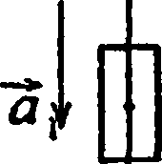

*mg*

б) Т + mg = ///а или - mg + Т = -та2, от-  
куда Т = wg - was = /7?(g - а2); Т = 4,8 Н.

1. Стальная проволока некоторого диаметра выдерживает  
   силу натяжения Т = 4,4 кН. С каким наибольшим ускорением  
   можно поднимать груз массой m = 400 кг, подвешенный' на этой  
   проволоке, чтобы она не разорвалась.

Решение:

По второму закону Ньютона Т + mg = та

T-mg

или T-mg = ma, откуда а-  
а -12 м/с2.

т

**ад**

1. Масса лифта с пассажирами ш = 800кг. С каким  
   ускорением а и в каком направлении движется лифт, если  
   известно, что сила натяжения троса, поддерживающего лифт:

а) Т = 12кН; б) Г = 6кН.

Решение:

По второму закону Ньютона Т + mg = та или Т - mg = та  
(см. рис. к задаче 2.3), откуда a-T/m-g. а) а = 5,2 м/с2;

б) а - -2,3 м/с2.

1. К нити подвешена гиря. Если поднимать гирю с ускоре-  
   нием ах - 2 м/с2, то сила натяжения нити 7J будет вдвое меньше

той силы натяжения Т2, при которой нить разорвется. С каким  
ускорением а2 надо поднимать гирю, чтобы нить разорвалаеь?

Решение:

Запишем второй закон Ньютона в скалярном виде для двух  
случаев: Tx-mg- max — (1); Т2 - mg = ma2 — (2) (см. рис.  
к задаче 2,3). Поскольку Т2 = 27], то уравнение (2) можно  
переписать 27] ~mg~ ma2, откуда 7] = ma2 - max ~  
= m(a2-a,). Подставив выражение для 7] в (1), получим  
т(а2 -я,)- mg = тах, откуда а2 = 2ах + g; а2= 13,8 м/с2.

1. Автомобиль массой т- 1020 кг, двигаясь равнозамед-  
   ленно, остановился через время / = 5 с, пройдя путь 5 = 25 м.  
   Найти начальную скорость v0 автомобиля и силу торможе-  
   ния F.

Решение:

По второму закону Ньютона

F = та, или в проекции на ось ^ v-0

х: F = та — (1). Уравнения х | | | \

движения при равнозамедленном |L s ,|

движении автомобиля имеют

вид:

S =

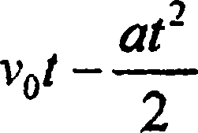

— (2); v = v0-at — (3). Поскольку ко-

нечная скорость автомобиля v = 0, то из (3) начальная  
скорость автомобиля v0 = at. Подставляя это выражение

2S

в (2), найдем а = ~ (4). Подставив (4) в (1), получим:

F = 2,04 кН.

*2Sm*

*r*

1. Поезд массой т - 500 т, двигаясь равнозамедленно, в  
   течение времени t -1 мин уменьшает свою скорость от  
   v, = 40 км/ч до v2 = 28 км/ч. Найти силу торможения F.

Запишем второй закон Ньютона в виде: F = откуда

At

Ap-FAt или mAv = FAt. В проекции на направление  
движения последнее уравнение можно записать в виде

т(v, - V,) = -FAt. Отсюда, при At = t, F = /77— . Под-

t

ставляя числовые данные, получим F = 27,5 ♦ 10 Н.

1. Вагон массой т = 20 т движется с начальной скоростью  
   v0 = 54 км/ч. Найти среднюю силу F , действующую на вагон,

если известно, что вагон останавливается в течение времени:

1. t = 1 мин 40 с; б) 7 = Юс; в) 7 = 1 с.

Решение:

Имеем F-m— (см. задачу 2.7). В нашем случае

v, = vo» v2 = 0, т.е. F = . Подставляя числовые данные,

t

получим: a) F = 3 кН ; б) F = 30 кН ; в) F = 300 кН.

1. Какую силу F надо приложить к вагону, стоящему на  
   рельсах, чтобы вагон стал двигаться равноускоренно и за время  
   t = 30 с прошел путь 5 = 11м? Масса вагона яг = 16т. Во время  
   движения на вагой действует сила трения Fy?i равная 0,05  
   действующей на него силы тяжести mg .

Решение:

По второму закону Ньютона

F + F1? = та или в проекции на

р Р ~

|—~~] х ось х: F -Fw = та, откуда

S I * „ _ _

1. *1 F - та + F^ . Поскольку движе-

ние равноускоренное и v0 = 0, то путь S-at2 /2, откуда

1. S „ 2S

а = ~2~ • По условию = 0,05mg, тогда F = т- — +

+ 0,05//7g; F = 8,2 кН.

* 1. Поезд массой w = 500t после прекращения тяги паро-  
     воза под действием силы трения FTp = 98 кН останавливается че-  
     рез время t -1 мин. С какой скоростью v0 шел поезд?

Решение:

F t

Имеем F =—- (см. задачу 2.8), отсюда v0= ——;

t т

v0 = 11,75 м/с.

* 1. Вагон массой т = 20 т движется равнозамедленно, имея  
     начальную скорость v0 =54 км/ч и ускорение а = -0,3 м/с2. Ка-  
     кая сила торможения F действует на вагон? Через какое время  
     t вагон остановится? Какое расстояние s вагон пройдет до оста-  
     новки?

Решение:

По второму закону Ньютона F = та, или в проекции на  
направление движения - F - -та, откуда сила тормо-  
жения по абсолютной величине равна F = 6 кН. Ускорение

v - v0 . vn

вагона а = —, но v = 0, следовательно, а = —-, откуда

t = -v0 / а; t = 50 с. Пройденный путь, с учетом а < 0, най-  
дем по формуле s-vt-at2 /2; s = 375 м.

* 1. Тело массой т = 0,5 кг движется прямолинейно, причем  
     зависимость пройденного телом пути s от времени t дается

уравнением s = A-Bt+ Ct2 - Dt\ где С = 5 м/с2 и D = 1m/c3.  
Найти силу F, действующую на тело в конце первой секунды  
движения.

О 7

По второму закону Ньютона F-ma, где a = d~s / dr .

Л /7“ с

— = -B + 2Ct-3Dt2; —- = 2С-6Z)/ = я отсюда F = тх  
dt dr

х(2C-6Dt); F = 2Н.

I

* 1. Под действием силы F = 10 Н тело движется прямоли-  
     нейно так, что зависимость пройденного телом пути s от време-  
     ни t дается уравнением s = Л - Bt + Ct2, где С = 1 м/с2. Найти  
     массу т тела.

Решение:

По второму закону Ньютона F = ma или F-та, где

а - . — = -В + 2С/; - 2С, отсюда F = /я • 2С, сле-

dt" dt dt2

довательно, m-F/2C\ т = 5 кг.

* 1. Тело массой /7/= 0,5 кг движется так, что зависимость  
     пройденного телом пути 5 от времени / дается уравнением  
     s = A sin o)'t ь где Л =5 см и со=к рад/с. Найти силу F, дей-  
     ствующую на тело через время t = ( 1/б)с после начала движе-  
     ния.

Решение:

По второму закону Ньютона F = та, где а = —=-. Первая

*d2s*

dt

ds . t d2s

производная — = Аса cos cot; вторая производная —=- =  
dt dt

= -А со2 sin cot = a, отсюда F = -mA со2 sin cot; F = -0,125 H.

* 1. Молекула массой w = 4,65 10‘26 кг, летящая по нормали  
     к стенке сосуда со скоростью v = 600 м/с, ударяется о стенку и  
     упруго отскакивает от нее без потери скорости. Найти импульс  
     силы F&t, полученный стенкой во время удара.

Решение:

По закону сохранения импульса FAt = (wv + 0)-(-mv + 0),  
откуда FAt = 2mv ; FAt = 5,6 -КГ23 H e.

* 1. Молекула массой m - 4,65 • 10'2бкг, летящая со ско-  
     ростью v = 600 м/с, ударяется о стенку сосуда под углом а = 60°  
     к нормали и упруго отскакивает от нее без потери скорости. Най-  
     ти импульс силы FAt, полученный стенкой во время удара.

Решение:

По второму закону Ньютона FAt =

= mAv. Считая положительным на-  
правление нормали, внешней к  
стенке, получим: Av = v2 cos а -

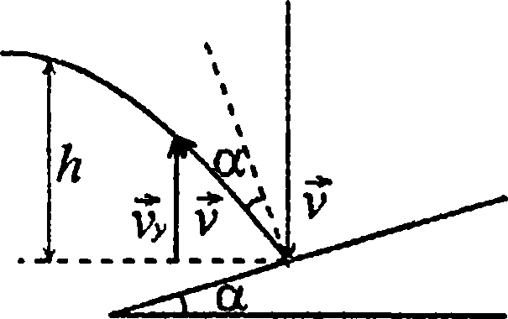

-(-v, cos a); Av = v2cosa+ v^cosa.

Таким образом, получим FAt =

= 2mv cos a ; FAt = 2,8-10”b H e.

* 1. Шарик массой /и = 0,1 кг, падая с некоторой высоты,  
     ударяется о наклонную плоскость и упруго отскакивает от нее  
     без потери скорости. Угол наклона плоскости к горизонту  
     а - 30°. За время удара плоскость получает импульс силы  
     FAt -1,73 Н с. Какое время / пройдет от момента удара шарика  
     о плоскость до момента, когда он будет находиться в наивысшей  
     точке траектории?

Решение:

По закону сохранения импульса  
FAt - mAv, где Av = v, cos a -

-(-v2cosa); Av = cos a(v, + v2);

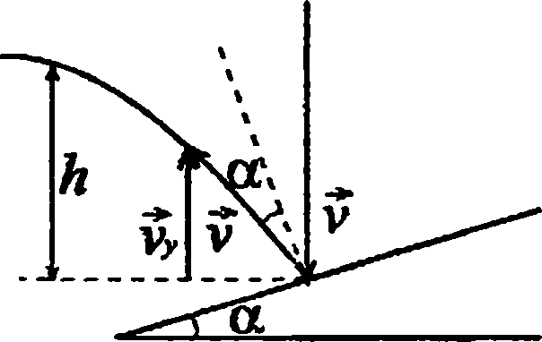

v, = v2 = v, отсюда Av = Ivcosa . Тог-  
да FAt = 2mvcosa —(1). Из рисунка

^ — - la

видно, что vy=vsm

v2 j

= vcos2a-gt; vy = 0 в верхней точке, следовательно,  
vcos2а = gt, откуда (= vcos2а/g. Из (2) найдем  
FAt FA cos 2а

v =

*2m cos a*

, тогда t =

*2mgcosa*

; / = 0,51 c.

* 1. Струя воды сечением S = 6 см2 ударяется о стенку под  
     углом а = 60° к нормали и упруго отскакивает от нее без потери  
     скорости. Найти силу F, действующую на стенку, если из-  
     вестно, что скорость течения воды в струе v = 12 м/с.

Решение:

(См. рис. к задаче 2.16) За время At о стенку ударяется  
масса воды т = ISp = SvAtp — (1), где S— поперечное  
сечение струи, р— плотность воды. По закону сохранения

mAv

импульса FAt = mAv, откуда F= — (2). Имеем

А/

A v = V! cos а - (- v2 cos a)- cos а{у{ + v2) (см. задачу 2.16).

По условию Vj = v2 — v, отсюда Av = 2vcosa — (3).

Подставляя (1) и (3) в (2), получим

_ SvAtp -2v cos а 2 «

F -2 Sv р cos а \ F = 86H.

А/

* 1. Трамвай, трогаясь с места, движется с ускорением  
     а = 0,5 м/с2. Через время / = 12с после начала движения мотор  
     выключается и трамвай движется до остановки равнозамед-  
     ленно. Коэффициент трения на всем пути к = 0,01. Найти наи-  
     большую скорость v и время t движения трамвая. Каково его  
     ускорение а при его равнозамедленном движении? Какое рас-  
     стояние s пройдет трамвай за время движения?

Решение:

Очевидно, что наибольшей скорости трамвай достигнет в  
момент времени /,=12 с, его скорость: v = at;

v = 0,5 • 12 = 6 м/с. Пройденный путь при равноускоренном  
50

движении: s, =—— — (1), а при равнозамедленном  
a t2

s2 = v^2 —— — (2). Согласно второму закону Ньютона  
**2**

-F' = kmg = та-,; а-, = ——; я, = -0,098м/с2. На

/и

-V _

втором участке пути: v = -a2t,, отсюда t2 - —; t2 = 61,2 с.

а2

Тогда время движения t = ti+t2; г = 73,2 с. Из уравнения

1. $| = 36 м. Из уравнения (2) s2 =183,7 м. Весь путь

s = Sj + s2 i s = 219,7 м.

* 1. На автомобиль массой т- 1т во время движения  
     действует сила трения FTp, равная 0,1 действующей на него силе  
     тяжести mg. Какова должна быть сила тяги F, развиваемая  
     мотором автомобиля, чтобы автомобиль двигался: а) равно-  
     мерно; б) с ускорением а = 2 м/с?

Решение:

а) Движение равномерное а = 0, следовательно уравнение  
движения в соответствии со вторым законом Ньютона:  
F - Fip = 0, отсюда F-FT?= 0,\mg; F = 980 Н. б) По

второму закону Ньютона: F-F^-ma, отсюда

F = та + Fw = т • {а + 0,lg); F - 2,98 кН.

* 1. Какой угол а с горизонтом составляет поверхность  
     бензина в баке автомобиля, движущегося горизонтально с  
     ускорением а = 2,44 м/с2?

Решение:

В неинерциальных системах отсчета  
(НИСО) второй закон Ньютона не вы-  
полняется. Запишем уравнение дви-  
жения бензина в баке в НИСО

*У*

*0*

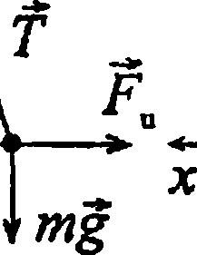

О = mg + N + Fi, где Fi = -та. В проекции на ось х:

Q = N sin а- та . В проекции на ось у: 0 = mg - Ncosa,

.. А7. mg mg sin a

отсюда mg - Ncosa ; N = ; та, следо-

cosa cos a

, a 2,44

вательно, a = g • fga; a = arctg—; a = ягс/g «14°.

g 9,8

* 1. Шар на нити подвешен к потолку трамвайного вагона.  
     Вагон тормозится, и его скорость за время / = 3 с равномерно  
     уменьшается от v, = 18 км/ч до v2 = 6 км/ч. На какой угол  
     отклонится при этом нить с шаром?

Решение:

*а*

*mg*

*Ay*

*О*

Рассмотрим положение шара отно-  
сительно системы отсчета, связанной с  
потолком вагона. Поскольку вагон  
движется с ускорением, то система  
является неинерциальной. Уравне-

ние движения в векторной форме: Т + mg + FH=0 -О),  
где Fn =-та, тогда уравнение (1) в проекциях на ось jc:  
Т sina-ma — (2) и на ось у: Т cos a- mg = 0 — (3).

а а

Разделив (2) на (3), получим tga - —, откуда a-arctg—

g g

или, учитывая, что а = —, а = arctg(Av / gt). Подставляя  
числовые данные, получим а - 6°30'.

* 1. Вагон тормозится, и его скорость за время t = 3,3 с рав-  
     номерно уменьшается от v, = 47,5 км/ч до v2 = 30 км/ч. Каким

должен быть предельный коэффициент трения к между чемо-  
даном и полкой, чтобы чемодан при торможении начал сколь-  
зить по полке?

Решаем задачу в неинерциальной системе отсчета. Урав-  
нение движения 0 ^F^+Fj или в проекции на ось х:  
0 = FTp-77/a, где a = (v,-v2)/7; = kmg. Тогда

, w(v,-v2) V, -v9

kmg = — ll j £ = ^ , Подставляя числовые дан-

* g*

ные, получим: & = 0,15. T.e. при Л: < ОД 5 чемодан начнет  
скользить по полке.

* 1. Канат лежит на столе так, что часть его свешивается со  
     стола, и начинает скользить тогда, когда длина свешивающийся  
     части составляет 1/4 его длины. Найти коэффициент трения к  
     каната о стол.

Решение:

Обозначим силу тяжести, действующую на единицу длины  
каната, через mtg. Тогда сила тяжести свешивающейся

. Эта сила тяжести уравно-

части каната равна

вешивается силой трения F^, действующей на ту часть

_ 3b)bgl

каната, которая лежит на столе: Fip =—4”' *аким

r tJhgl 3km,gl ,

образом, ■■ —, откуда к = 0,33 .

1. 4
   1. На автомобиль массой т = 1 т во время движения дей-  
      ствует сила трения F , равная 0,1 действующей на него силы  
      тяжести mg . Найти силу тяги F, развиваемую мотором автомо-  
      биля, если автомобиль движется с постоянной скоростью: а) в гору с  
      уклоном 1 м на каждые 25 м пути; б) под гору с тем же уклоном.

Уравнение движения автомобиля  
в векторной форме та - mg + N +

+ FTp + F; v = const, следователь-  
но a = 0 . а) В проекции на ось х:  
О = -mg sin a -Frp+ F, на ось у:

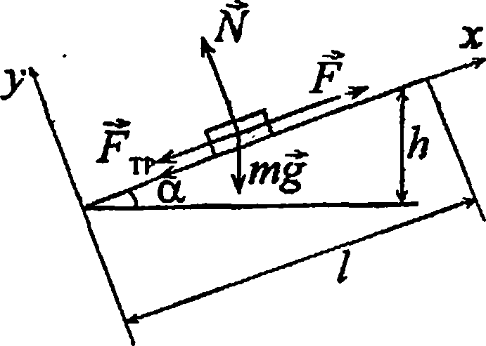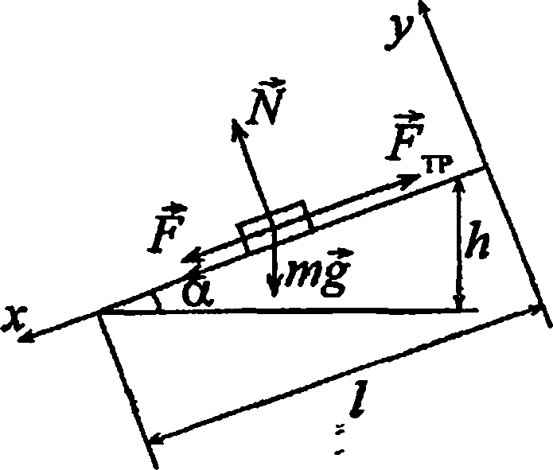

Q = N-mgcosa, где sina = — =

/

= 0,04, cos а = 0,999, откуда

N = mgcosa . Frp=kN = kmgx  
х cos a; F = wg «s/я a + king cos a;  
F = mg(sin a + k cos а) или  
F = 1,37 кН. б) В проекции на ось  
jc: 0 = F + mg sin a - F^, на ось

у: N = mgcosa . F = F^ - s/wcr; F = kmgcosa-mgx  
xsina; F = ?wg(&cosa-swa). F = 590 H.

* 1. На автомобиль массой /и = 1 т во время движения дей-  
     ствует сила трения F^, равная 0,1 действующей на него силе тя-  
     жести mg . Какова должна быть сила тяги F, развиваемая мото-  
     ром автомобиля, если автомобиль движется с ускорением  
     а-1 м/с2 в гору с уклоном 1 м на каждые 25 м пути.

Решение:

Зададим направление оси х вдоль  
наклонной плоскости и запишем  
второй закон Ньютона в проекции  
на эту ось: F ~mgsina-Frр =

V

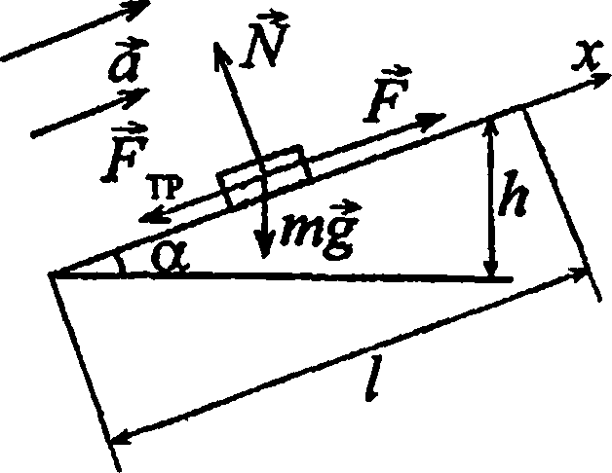

-та— (1), где sina-h/l — (2).  
Из уравнения (1) F -ma + mgx

xsina+ FW или, с учетом уравне-

ния (2), сила тяги, развиваемая мотором автомобиля равна

*F -т*

а+—+0,lg  
/

; F = 2,37 кН.

1. Тело лежит на наклонной плоскости, составляющей с  
   горизонтом угол а - 4° . При каком предельном коэффициенте  
   трения к тело начнет скользить по наклонной плоскости? С  
   каким ускорением а будет скользить тело по плоскости, если  
   коэффициент трения к = 0,03 ? Какое время t потребуется для  
   прохождения при этих условиях пути s = 100 м? Какую скорость  
   v будет иметь тело в конце пути?

Решение:

Для покоящегося тела по второму  
закону Ньютона в проекции на ось х  
имеем т g sin a~Fw = 0, где

|  |  |
| --- | --- |
|  | \N - |
| 3^ |  |
|  |  |
|  |  |

^Тт ~ bng. Отсюда mg sin а = kmg;  
к = sin а ; к й 0,07 . При равноуско-  
ренном движении по второму закону Ньютона: mg sin а-  
-Fjp= та или sin а - bng = та, откуда а = g(sin а-к)\

а = 0,39 м/с2. Пройденный путь s=^—, откуда

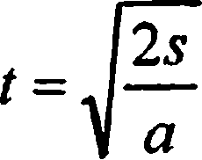

/ = 22,6 с. Скорость v = at; v = 8,8 м/с.

1. Тело скользит по наклонной плоскости, составляющей с  
   горизонтом угол а = 45° . Пройдя путь s = 36,4 см, тело  
   приобретает скорость v = 2 м/с. Найти коэффициент трения к  
   тела о плоскость.

Решение:

См. рисунок к задаче 2.27. Запишем второй закон Ньютона  
в проекциях на ось х: mgsina-F^=ma9 или

*g sin а -а*

*mg sin а - kmg cos а - та*, откуда *к* =

- си-

*geos а*

*У*

Скорость v = at, откуда f = — — (2). Пройденный путь

*а*

*at2 av2 v2* v2 „v

s = , с учетом (2) s = —=■ = —, откуда а = (3).

1. 2 *а 2 а 2 -s*

*еsina-v /2s*

Подставив (3) в (1) получим к =— ;

*geos а*

*. 2 gs-sina-v2 .* v2

; *к = 0,2.*

*к = —* ; *к = tga*

1. *gs 2 gs-cosa*
   1. Тело скользит по наклонной плоскости, составляющей с  
      горизонтом угол а = 45° . Зависимость пройденного пути s от

времени t дается уравнением s = Cr, где С = 1,73 м/с2. Найти  
коэффициент трения к тела о плоскость.

Решение:

См. рисунок к задаче 2.27. Ускорение можно найти как

л

вторую производную пути по времени, а = —= 3,46. По

*dt‘*

второму закону Ньютона mgsma-Frp=ma. Поскольку  
= king cos а, то trig sin а - kmg cos а = та откуда

*ь _ mg sin а -та ^ _ gsina-a t* r _ Л *е*

К ^ /С “ ™~ } /С ““ v jD *

*mg cos a geos а*

* 1. Две гири с массами тх = 2 кг и т2 = 1 кг соединены  
     нитью и перекинуты через невесомый блок. Найти ускорение а,  
     с которым движутся гири, и силу натяжения нити Т. Трением в  
     блоке пренебречь.

Решение:

Предположим, что нить невесома и нерастяжима. Выберем  
элемент нити Ат и запишем уравнение движения в проек-  
ции на ось у: Ата = Т-ТХ. Поскольку Ат = 0, то Т = ТХ9

т. е. сила натяжения нити во всех точках ее одинакова.  
Ускорения движения грузов тоже одинаковы, т. к. из-занерастяжимости нити за одно  
и то же время грузы проходят

*a\t2*

один путь, т. е. Sx = —х—;  
S = а^ -; S, = S7, следова-

*AM*

*Т*

**I**

тельно, ах - а2. Но направ-  
ление векторов я, и а2 ^  
противоположны. Запишем второй закон Ньютона для  
первой и второй гири в проекциях на ось у:

*[mxg-T = mxa* — (l);

*\m2g-T = -m2a —(2).*

*a(mi+m2)= g(ml-m2),* отсюда *a* = -— (3).

*mx + m2*

TT /04 /14 **m\g(m\ ~mi)** ~

Подставим (3) в (1) —‘ — = mxg-T, следовательно,

*ml +m2*

*mxg*

*Щ8*

Вычтем

(2)

из

(**1**):

*Т = /щ g*

*\ щ-щ*

к Щ+Щ)

*T = mxg*

*^ mx +tn2-ml+ni2^  
mx + m2*

*(*

\

*T = mtg*

*2gm,m2*

*\mx+m2)* //?, + *m2*

ные, получим: T = 13Н; а-3,27м/с2.

. Подставляя числовые дан-

* 1. Невесомый блок укреплен на конце стола. Гири 1 и 2  
     одинаковой массы - т2 = 1 кг соединены нитью и перекинуты

через блок. Коэффициент трения гири 2 о стол к = ОД. Найти  
ускорение а, с которым движутся гири, и силу натяжения нити  
Т. Трением в блоке пренебречь.

Решение:

Запишем второй закон Ньютона для обоих тел в проекциях  
на направление их движения: mg-Tx=m{a — (1);

t J T2-F^=m2a — (2). Имеем 7; =

_JL^tp -T^-T (cm. задачу 2.30). Сложив (1)

ГХ-g: "

**И**

**'[]**

*mg'*

и (2), с учетом того, что -km2g,  
получим w, g - kmg = д(/?7, + m2), от-

*mx-km2 -*

куда найдем a = g—1 — (3);

*mg*

я?, + w2

a- 4,4 м/с2. Подставим (3) в (1) и выразим Г:

X

Г ^ 7/7, - km2 ^

v 7/7, + 7/72

*T = mlg*

777, -Ь/72

*8~g ^*

*Щ+Щ )*

Г mx + iiu -//7, + knu '

T ~ 777, g X  
T — 777, g X

7772(l + &)  
/77, + W2

/77, + 7772_ _ 77?,7772(l + &)g

ные, получим: Г, = T2 =—1—— — -

/77, + 7772

7/7, + //72

. Подставив числовые дан-

= 5,4 Н.

* 1. Невесомый блок укреплен в вершине наклонной  
     плоскости, составляющей с горизонтом угол а = 30°. Гири 1 и 2  
     одинаковой массы /и, = m2 = 1 кг соединены нитью и перекинуты  
     через блок. Найти ускорение а, с которым движутся гири, и  
     силу натяжения нити Т. Трением гири о наклонную плоскость и  
     трением в блоке пренебречь.

Решение:

Пусть mx~m2-m. Запишем урав-  
нение второго закона Ньютона для  
первой и второй гири в проекциях на  
направление их движения с учетом  
Т1=Т2=Т (см. задачу 2.30):

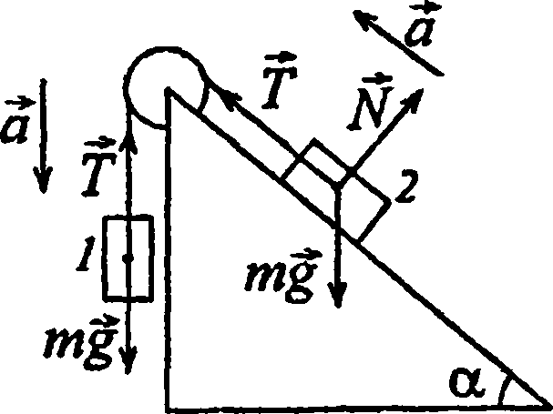

*(mg - Т = та —* (i);

Из (1)

*[Т - mg sin а* = *та* — (2).

имеем: Т = m(g-a) — (3). Подставив (3) в (2), получим:  
g(l - s in а) = 2а , откуда a = g(\- sin а)/2. Подставив  
числовые значения, получим: а = 2.45 м/с2 и Т = 7,35 Н.

* 1. Решить предыдущую задачу при условии, что  
     коэффициент трения гири 2 о наклонную плоскость А" = 0,1.

Решение:

Пусть при данном значении к тело  
скользит. Уравнение второго закона  
Ньютона для первой гири останется  
неизменным, а в уравнении для  
второй появится сила трения:  
Рт„ -kmgcosa;

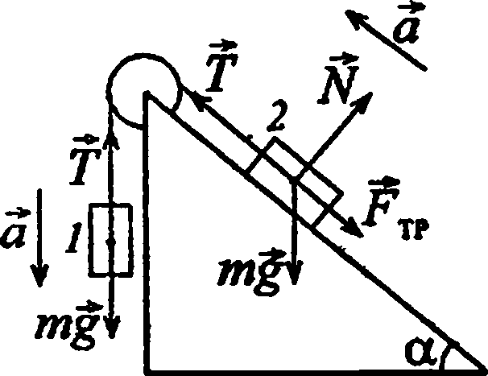

(3). Подставив (3)

f *mg-T = ma* —(l);

1*T - mg sin a-Fip= ma —* (2).

Выразим из (1) T: T-mg-та —  
в (2), найдем а : mg - та- mg(sin ал-к cos а) = та;  
g(l-sina -kcosa) = 2a ; а = g(l-sina-kcosa)/2 .-Из (3)  
T-m(g-a). Подставив числовые значения, получим:  
а = 2,02 м/с2; Т = l(9,8 - 2,02)= 7,78 Н.

* 1. Невесомый блок укреплен в вершине двух наклонных  
     плоскостей, составляющих с горизонтом углы а =30° и  
     Р = 45°. Гири 1 и 2 одинаковой массы =* т2 -1 кг соединены  
     нитью и перекинуты через блок. Найти ускорение а, с которым  
     движутся гири, и силу натяжения нити Т. Трением гирь 1 и 2 о  
     наклонные плоскости, а также трением в блоке пренебречь.

Решение:

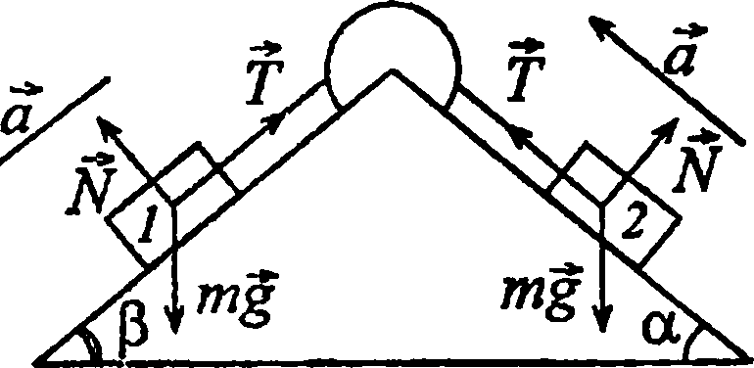

Пусть л?, = т2 = т. Тогда по

второму закону Ньютона в  
проекциях на направления  
движения гирь имеем:f mg sin B-T - та — (l);

< ; v Сложив (1) и (2), получим:

*{T-mgsina = ma* —(2).

/ Л . \ „ gxsin B-sina) Tr

mg(sm J3-sin a) = 2та, откуда a = —— . Из (2):

_ *mgisin B-sina*)

Г = *та* + *mg sin a* ;

Г=—^^ *L + mgsina*;

_ {sin P +sin a) rxT = . Подставив

числовые значения, полу-

чим: a -1,03 м/с2 и T = 5,9 H.

* 1. Решить предыдущую задачу при условии, что коэф-  
     фициенты трения гирь 1 и 2 о наклонные плоскости к{ = кг = ОД .  
     Показать, что из формул, дающих решение этой задачи, можно  
     получить, как частные случаи, решения задач 2.30 — 2.34.

Решение:

Пусть при данном значении  
к гири скользят. С учетом  
силы трения уравнение вто-  
рого закона Ньютона в про-  
екциях на направление их  
движения запишется в виде:

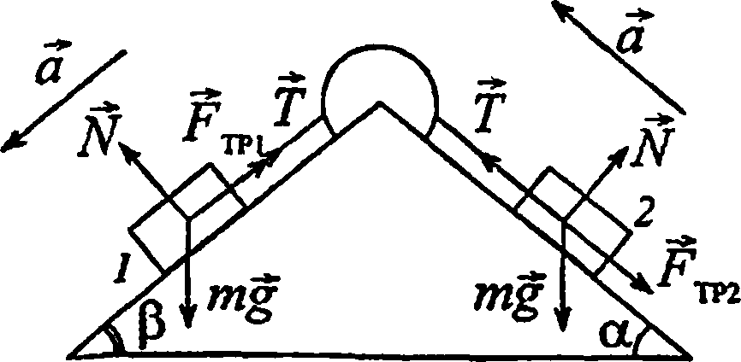

*?n,gsin/}-Tt-Fw =пца.*

<

*Т2 -m2gsina-F*7р = *т2а;*

*m{g sin Р~ТХ- kmxg cos p~mxa —* (l),

Так как

или

*[T2 ~ m2g sin а - km2g cos a* = *m2a*.— (2).

7] =72» T0 сложив (1) и (2) получим:

*mxg s*n P ~ miS sin a ~ kmxg cos p - km2g cos a* = *a(mx* + *m*2);

*m{g(sinP~kcosa)* — *m2g{sin P + k cos a*) = *a{mx* + *m*2),

Л w,(s/t?p-kcosp)-m2(sina + kcosa)

оТКуда a = g—^ и 1 __ (3^

777, + m2

Из (2) найдем: T2 = m2a + m2gsina + km2gcosa , подставив

в это выражение (3), получим: T2=m2gx

*mAsin B-kcos р)-mAsin а л-к cos а)* /. \

x —-—- ^^ - + m2g\sin a cos a);

*mx* + *m2*

*m](sinP~kcos*/?) *-(sina + kcosa)(m2 -mx-m2)* .

*Т2* = *m2g*

*Тi* = *gmxm2Т2* = *gmxm2*

*mx* + *m2*

*sin P* - *к cos P + sin a* + *к cos a  
mx+m2*

*sin a* + *sin p* + *kjcos a* - *cos P*) t*mx+m2*

*T2* = *m'm* (sin a* + *sin P + k(cosa~ cos Й g*. подставляя

*mx* + *m2*

числовые данные, получим: Tx = Т2 = 6 Н. а = 0,244 м/с2.

* 1. При подъеме груза массой т- 2 кг на высоту h = 1 м  
     сила F совершает работу А = 78,5 Дж. С каким ускорением а  
     поднимается груз?

Решение:

По второму закону Ньютона в проекции на направление  
движения груза имеем та = F-mg, откуда F-тал-mg.  
Пс/условию работу А совершает сила F, следовательно,  
А = FhcosQ- Fh = mah + mgh — (1), т.е. работа А идет на  
увеличение потенциальной энергии груза и на сообщение

ему ускорения. Из уравнения (1) найдем а = —;

*hm*

а = 29,4 м/с2.

* 1. Самолет поднимается и на высоте h = 5 км достигает  
     скорости v = 360 км/ч. Во сколько раз работа Л19 совершаемая  
     при подъеме против силы тяжести, больше работы Л2, идущей  
     на увеличение скорости самолета?

Решение:

Работа Л1 идет на увеличение потенциальной энергии  
самолета, а работа Л2 — на увеличение его кинетической

энергии. Тогда при Al=mgh и A2-mv~ / 2 получим:  
A 2mSh 2g/j. Л|. = 98

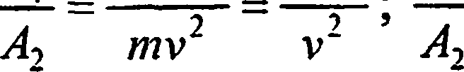

* 1. Какую работу А надо совершить, чтобы заставить  
     движущееся тело массой т = 2 кг: а) увеличить скорость с

Vj = 2 м/с до v2 = 5 м/с; б) остановиться при начальной скорости

v0 = 8 м/с?

Решение:

Совершенная работа пойдет на приращение кинетической

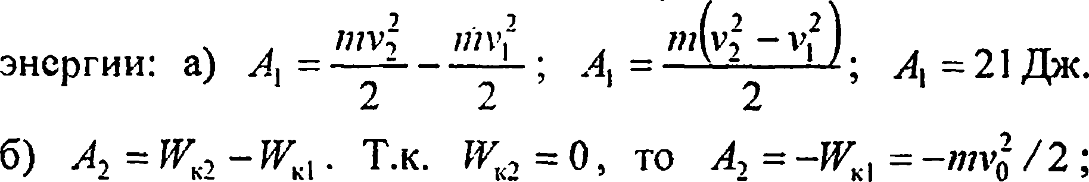

Л2 = -64 Дж. Знак «-» говорит о том, что работа совер-  
шается силой трения.

* 1. Мяч, летящий со скоростью v, = 15 м/с, отбрасывается  
     ударом ракетки в противоположном направлении со скоростью  
     v2 = 20 м/с. Найти изменение импульса mAv мяча, если из-  
     вестно, что изменение его кинетической энергии AW = 8,75 Дж.

Решение:

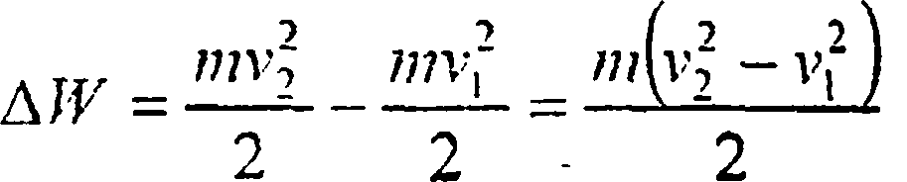

Изменение кинетической энергии мяча:

*х*

. Отсюда

т = — — (1). Изменение

*mAv*

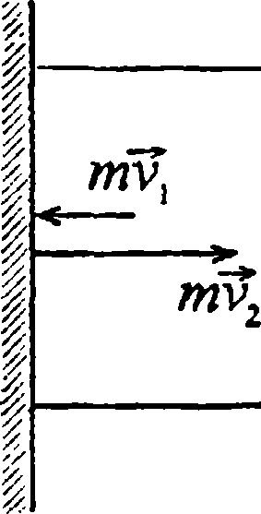

1 j i*“  
импульса в проекции на ось х:  
mAv = m(v2 - (- v,)) = w(v2 + Vj). С уче-

,1Ч А **2AW(vl** + v,) **2 AW** „

том (1): wAv = $■■■--, -• = . Подставив числовые

V2 “ Vf V2 ” v|

данные, получим: mAv = 3,5 кг* м/с.

* 1. Камень, пущенный по поверхности льда со скоростью  
     v = 3 м/с, прошел до остановки расстояние s = 20,4 м. Найти  
     коэффициент трения к камня о лед.

Решение:

Работа силы трения при скольжении  
камня по льду равна А - Fuscos а , где

*N*

Vo

F7р = bug, cos а = cos 180° = -1, т.е.

A--kmgs — (1). С другой стороны,  
работа силы трения равна приращению  
кинетической энергии камня A = W2-Wl9 поскольку

*7у//АШ ШШШУШ  
"mg*

*TUV\**

W2 = 0, то А = -W{ = — (2). Приравнивая правые

v

части уравнений (1) и (2), получим к = ; к = 0,02.

*2gs*

* 1. Вагон массой /и = 20т, двигаясь равнозамедленно с  
     начальной скоростью v0 = 54 км/ч, под действием силы трения  
     = 6 кН через некоторое время останавливается. Найти работу

А сил трения и расстояние s, которое вагон пройдет до  
остановки.

Решение:

2

Работа силы трения А = — (см. задачу 2.40).

2

Подставляя числовые данные, получим А = -2,25 МДж. По

*F*

второму закону Ньютона: F = та, откуда а = —^— — (1).

*т*

При равнозамедленном движении путь, пройденный до

at2 V0 Ул

остановки: л = —, где t = —, тогда s = — — (2).  
2 а 2 а

Подставляя уравнение (1) в (2), получим s = ■ V-—-;

2-Д

■ф  
s = 375 м.

* 1. Шофер автомобиля, имеющего массу т = 1 т, начинает  
     тормозить на расстоянии 5 = 25 м от препятствия на дороге.  
     Сила трения в тормозных колодках автомобиля F^ = 3,84 кН.

При какой предельной скорости v движения автомобиль успеет  
остановиться перед препятствием? Трением колес о дорогу  
пренебречь.

Решение:

Задача аналогична 2.41. Воспользуемся полученной в

, - vom

предыдущей задаче формулой: s = —-—, откуда

2-F,

тр

v =

'2 sR

тр

*т*

. Подставив числовые значения, получим:

v = 13,9 м/с; v = 50 км/ч.

* 1. Трамвай движется с ускорением а- 49,0 см/с. Найти  
     коэффициент трения к, если известно, что 50% мощности  
     мотора идет на преодоление силы трения и 50% — на  
     увеличение скорости движения.

Решение:

Мощность мотора N = F-v. По условию половина  
мощности идет на преодоление силы трения, т.е.  
N .

— = king • v, а вторая половина — на увеличение скорости

движения, т.е. — = ma-v. Отсюда

hug • v = та • v,

2

следовательно, к = а/g; к& 0,05 .